**Sử Dụng XBMC - Kodi Addon Creator**

**(version 0.0.3)**

Có rất nhiều hướng dẫn trên internet giúp tạo ra các addons, nhưng đòi hỏi không ít thời gian nghiên cứu, học hỏi.

**Với addon creator này cùng với vài động tác đơn giản ta sẽ tạo ra được addon cùng với icon và fanart theo đúng sở thích.**

**Điểm độc đáo là có thể tạo ra addon mới một cách chớp nhoáng và có thể dùng ngay lập tức. Addon mới này chạy được với XBMC - Kodi trên nhiều hệ điều hành khác nhau.**  
  
**Addon creator đã được thử và chạy tốt trên XBMC và Kodi từ các hệ điều hành Windows, Android, OpenElec, iOS...**

**Lưu ý** rằng addon được tạo thành từ addon creator này chỉ có thể **chạy được những links trực tiếp từ những m3u và xml playlists thông thường** **nằm trong máy hoặc online (không dùng được regex hoặc những links dùng nhờ các addons khác như Youtube, DailyMotion...)**

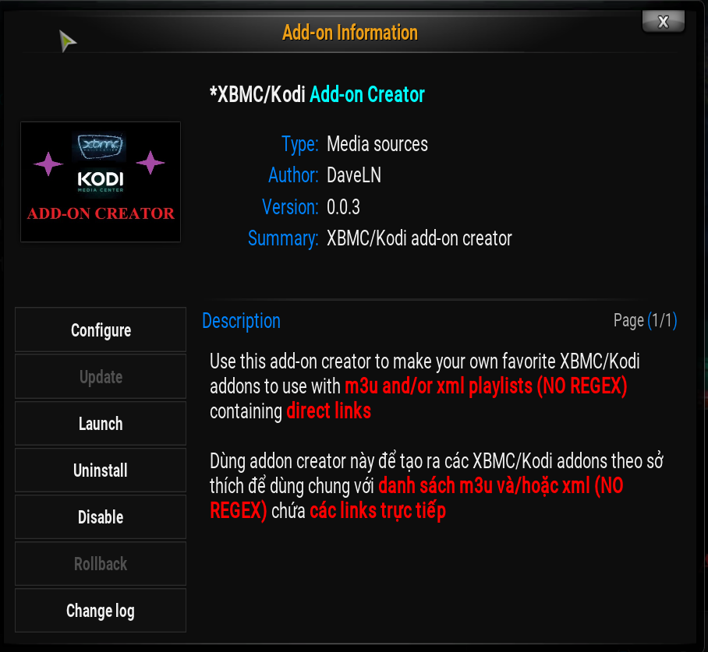

**Sau đây là hướng dẫn chớp nhoáng cách dùng addon creator.**

Sau khi cài, addon creator sẽ nằm trong **PROGRAMS**

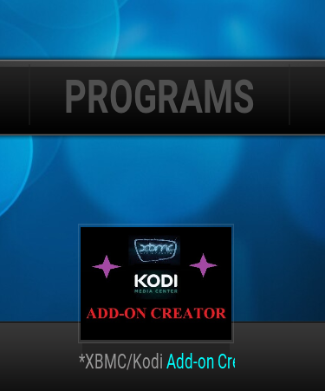

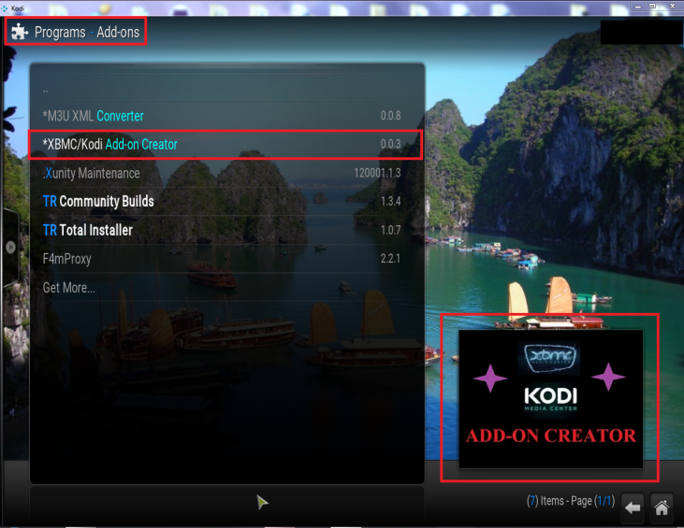

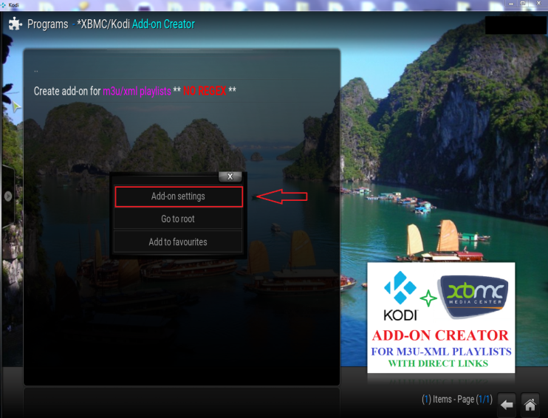

Lần đầu tiên khi chạy, **cần phải điền tất cả các settings**. Sau này có thể vào settings để thay đổi các thông tin cho phù hợp với các addons muốn có. Ngoài ra, settings cũng sẽ tự động hiện lên nếu chưa được điền đầy đủ

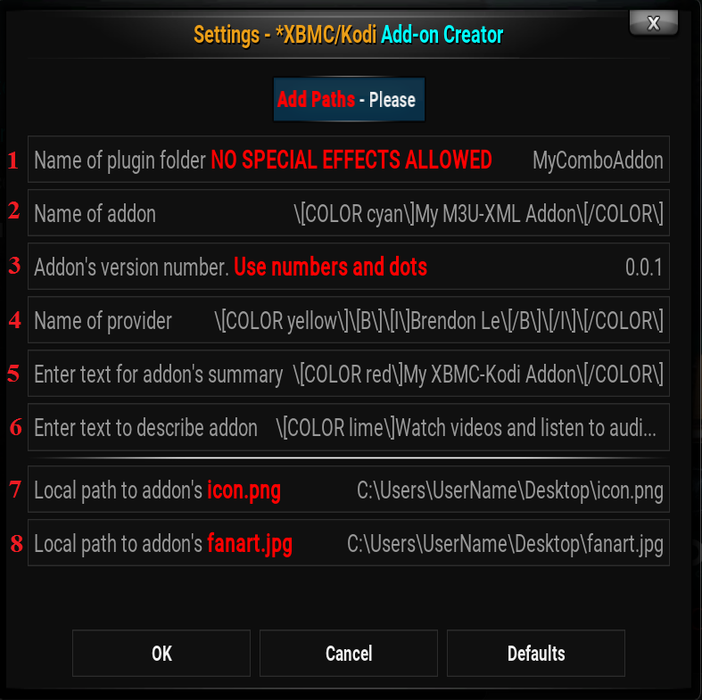

**Có tất cả 8 mục trong settings:**

**Lưu ý trong 8 mục của settings,** **chỉ có 5 mục từ số 2 - 6 là có thể cho thêm màu, boldface, italic (special effects)** **Chú ý** **phải thêm \ phía trước [ và phía trước ]** **(Xem thật kỹ hình settings có 8 mục ở trên)** **nếu không ta sẽ thấy special effects ngay trên settings chứ không phải trên addon mới**. **Đặc biệt không được dùng special effects cho mục số 1, addon mới sẽ bị FAIL.**

**1. Name of plugin folder NO SPECIAL EFFECTS ALLOWED** - Các folders của video addon sẽ có dạng **plugin.video.xxxxxx** ta chỉ cần điền tên cho nó, thí dụ như **MyComboAddon (không cần phải điền plugin.video.)** sau này ta sẽ có folder tên **plugin.video.MyComboAddon** nằm ngay trong addons folder của XBMC-Kodi trên máy ta đang sử dụng addon creator.

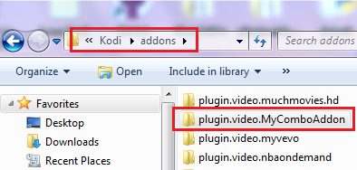

Đây là tất cả những files của addon này sau khi đã hoàn tất tạo ra nó.

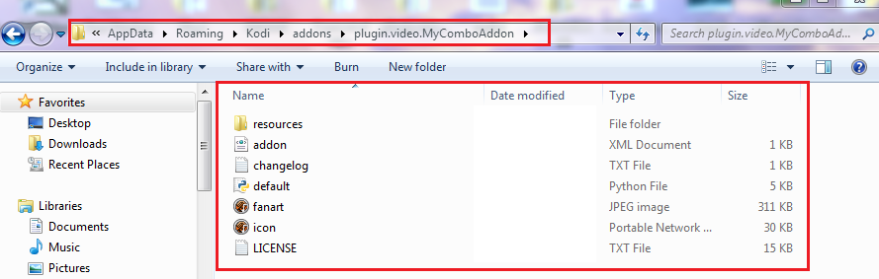

**2. Name of addon**. Đây là tên của addon ta sẽ tạo ra và tên này sẽ nằm trong XBMC - Kodi > VIDEOS > Add-ons. **Nên lưu ý rằng** **đa phần tên của addon nằm ở số 1 ở trên và ở số 2 này trùng với nhau cho dễ tìm,** **nhưng ở đây chúng đã được đặt tên khác nhau.**

**3. Addon's version number** là version number của addon ta muốn tạo ra. Version được mặc định là 0.0.1, ta có thể thay đổi chúng cho phù hợp.

**4. Name of provider** là tên của người muốn tạo ra addon mới. ***Brendon Le*** đã được dùng ở đây**.**

**5. Enter text for addon's summary** - tóm tắt về addon mới. **My XBMC-Kodi Addon** đã được dùng cho mục này  
  
**6. Enter text to describe addon** - diễn tả về addon mới. **Watch videos and listen to audios for FREE** đã được dùng ở đây.

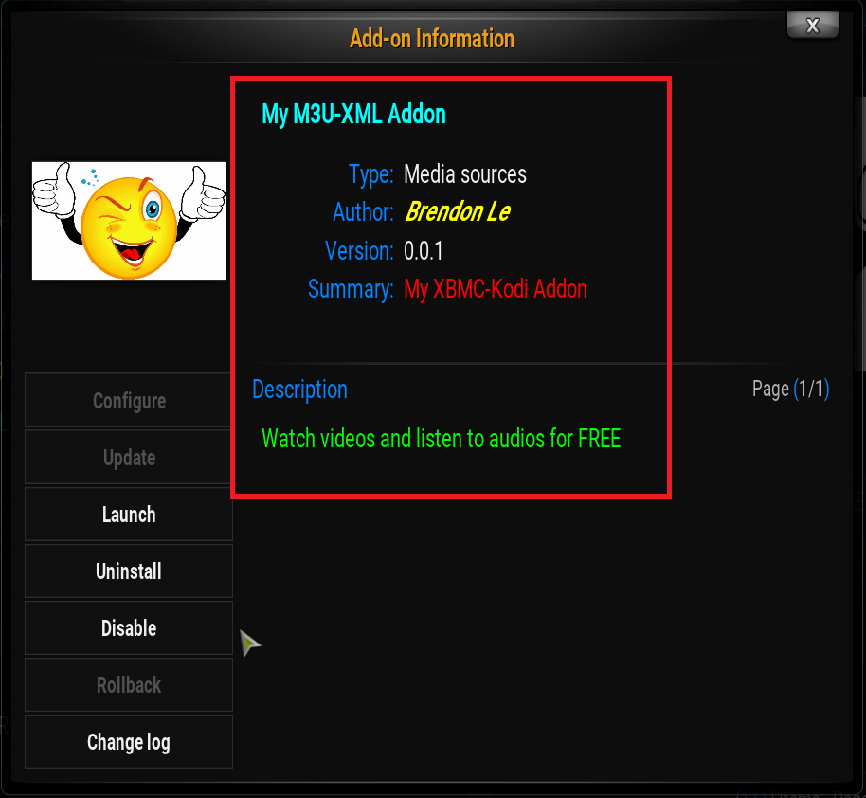

**7. Local path to addon's icon.png** - Đây sẽ là hình icon đại diện cho addon mới. **Lưu ý, muốn dùng hình gì thì đặt tên cho nó là icon.png (Không được dùng tên khác. Nếu dùng tên và extension khác, addon mới được tạo thành sẽ vẫn chạy được bình thường nhưng không hiển thị được hình icon này)** sau đó browse đến chỗ của hình icon.png này và chọn nó.

**8. Local path to addon's fanart.jpg** - Làm tương tự như số 7 ở trên, **hình này phải có tên là fanart.jpg (tên khác không dùng được. Nếu dùng tên và extension khác, addon mới được tạo thành sẽ vẫn chạy được bình thường nhưng không hiển thị được hình fanart này)**

**Nếu có trục trặc, sẽ thấy**

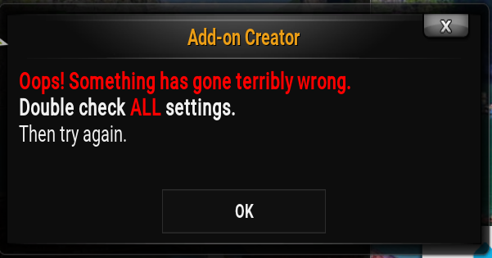

**Nếu mọi chuyện tốt đẹp**, **sẽ thấy**

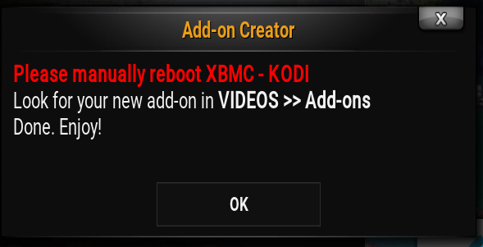

**Sau khi reboot XBMC - Kodi**, vào **VIDEOS > Add-ons**

để tìm addon mới được tạo thành

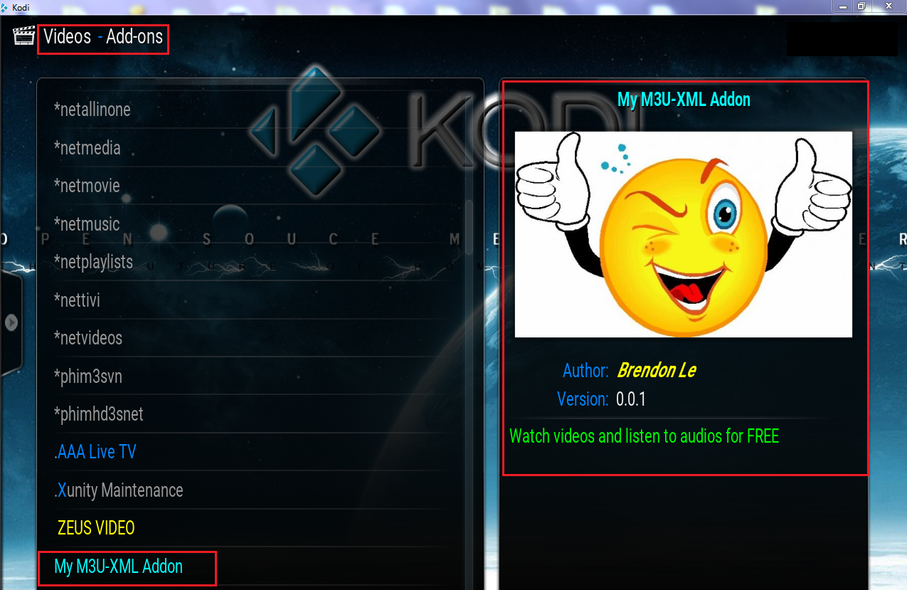

Lần đầu tiên khi chạy addon mới, settings sẽ hiện lên, ta sẽ phải điền vào local paths hoặc urls cho m3u hay xml playlists. **Addon mới này cần phải có ít nhất 1 path (local or url), nếu có cả 4 càng tốt. Sau này có thể vào settings bất cứ lúc nào để update đường dẫn cho phù hợp.**



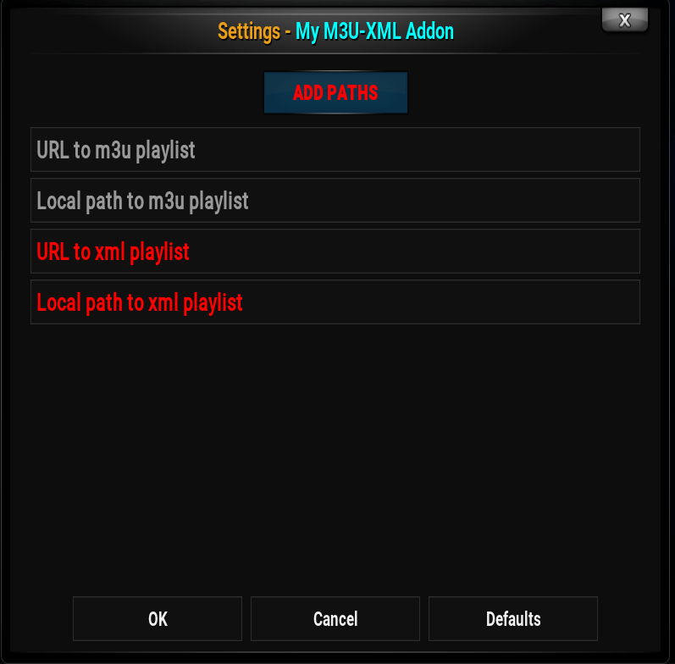

Đây là hình ta sẽ thấy, nếu có cả 4 đường dẫn đến m3u và xml playlists.

**Màu vàng được dùng cho m3u, màu đỏ cho xml**

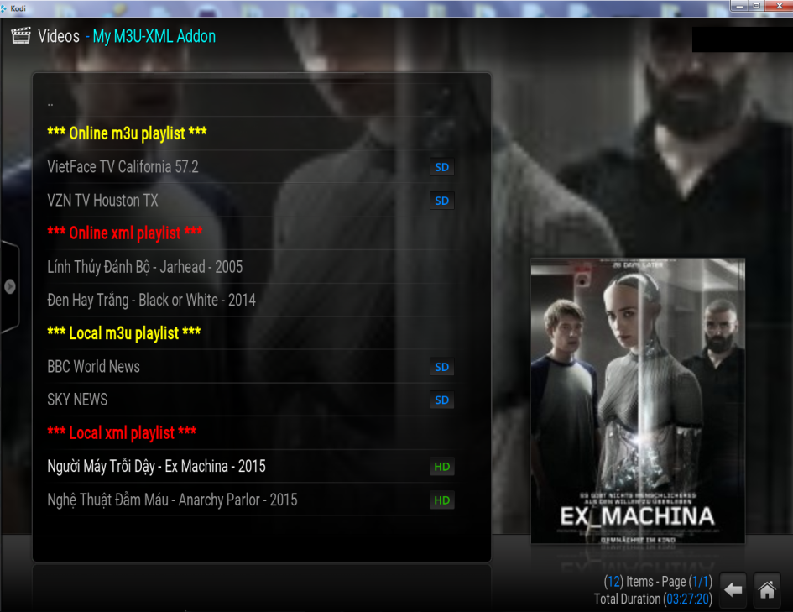

**Dùng m3u playlist có các dạng như dưới đây.**

a. Có thể dùng số **0, - 1, hay bất cứ số nào** nằm ngay sau #EXTINF:

b. **Bắt buộc phải để 1 số hàng trống ở cuối của m3u playlist**, nếu không addon mới sẽ không thấy được link m3u cuối cùng trong playlist.

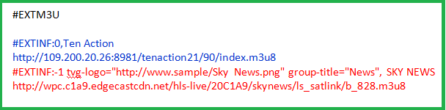

**Đây là mẫu của xml playlist**.

**Lưu ý các dòng trong playlist phải để đúng theo thứ tự như mẫu**, nếu không addon creator sẽ bỏ qua item đó. **Có thể dùng special effects (màu, boldface, italic) cho title**. **thumbnail có thể để trống.**

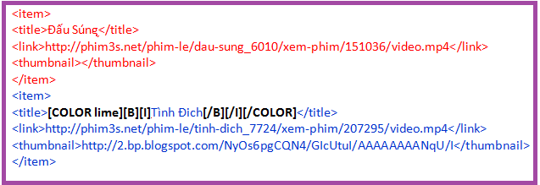

Sự khác biệt của hai m3u và xml playlists là **thumbnails.** Addon mới sẽ thấy được thumbnails của xml, vì **m3u không có thumbnails nên ta sẽ chỉ thấy default icon và fanart của addon mà thôi.**

**xml có thumbnails**

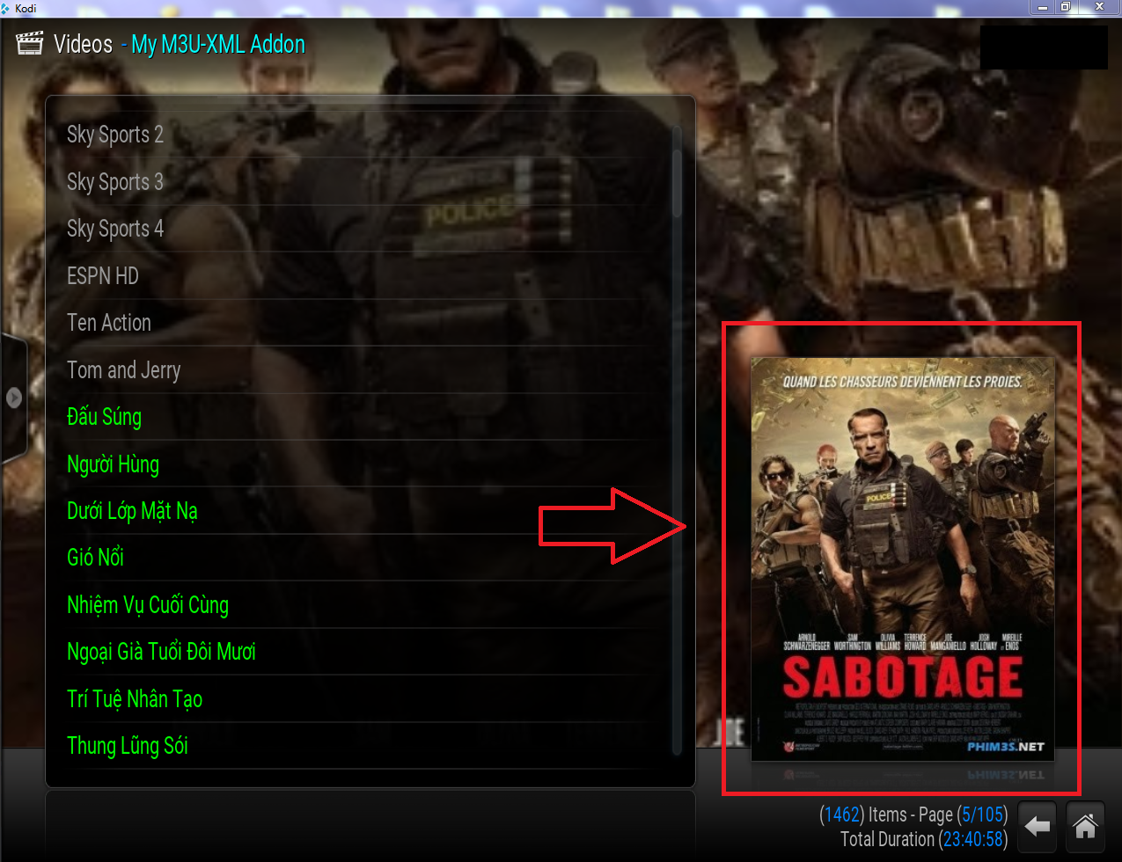

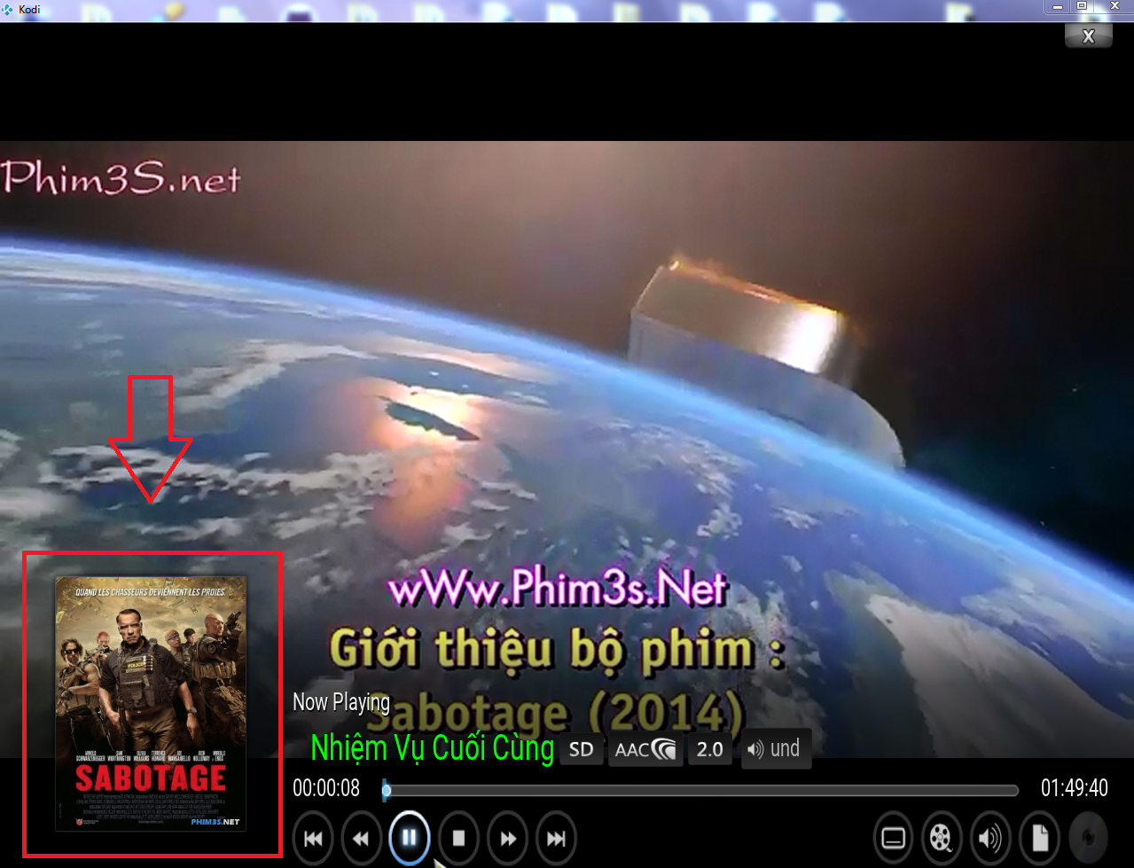

**m3u và xml không có thumbnail**

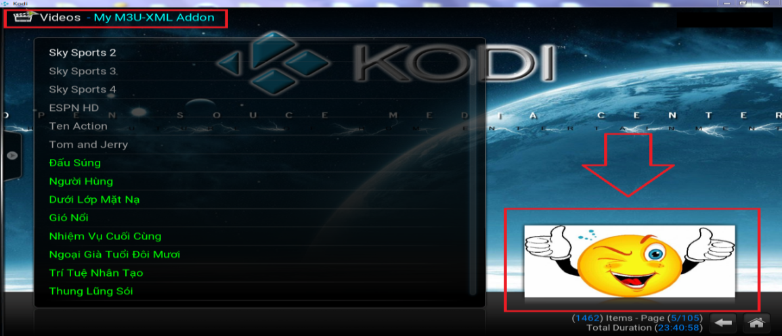

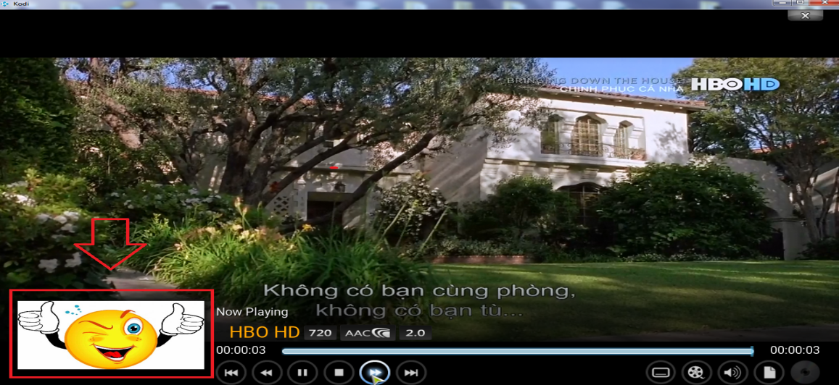

**Happy testings! Chúc thành công!**